电学综合题（黄冈市中考题调考题汇编）
（09中）38、(7分)热熔胶在室温下为固体，加热到一定程度时变为较强粘性的液体，冷却后，将物体牢牢地粘在一起。如图甲是热熔胶枪的外形，其内部有2只相同的PTC加热元件，电路如图乙。单只PTC元件的电阻与温度的变化如图丙所示。扣动扳机能使固体胶条向前挤压，
联动开关S同时倒向A、B，枪口冒出胶液，松开扳机S同时倒向B、C。
(1)松开扳机时为预热状态，当温度为80℃时，电路中的电流是多少?
(2)当温度为180℃时，胶液有最佳粘性，已知一根胶条的质量为40g，若熔化lkg胶需要吸
收6.0×10⁵J热量，试计算在正常情况下使用完一根胶条至少要多长时间?
(3)试根据PTC特性定性分析该装置能使温度稳定在180℃附近的道理。

（09调）38. 根据国际泳联规定，泳池的水温应控制在25℃到27℃.北京奥运会中“水立方”彰显“科技奥运”理念，引进科技手段，将水温精确地控制在人体最适宜的26.5℃到26.9℃之间。如图甲是泳池水温自动控制电路，其中热敏电阻作为感应器探测水温，其阻值与温度之间满足关系：R＝－5t＋500（0℃＜t＜50℃）,定值电阻R0的阻值为4Ω，R为加热水温的发热电阻，衔铁只有在不小于5N吸引力的作用下才能动作。电磁铁产生的吸引力与电磁铁中电流的关系如图乙所示。
（1）在给池水加热的过程中，发热电阻在2分钟内给池水提供了1.2×10¹⁰J的热量，则工作电路中发热电阻R的功率应为多少？
（2）为了把温度控制在26.5℃到26.9℃之间，设定在水温低于26.8℃时自动加热，在水温达到26.8℃时停止加热，则控制电路中电源电压U0应为多少？（电磁铁电阻不计）
（3）为了便于工作人员观察发热电阻是否在加热，请你在图中画出改进电路，并说明发热电阻是否在加热的判断方法。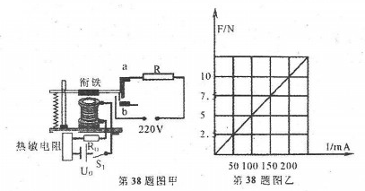
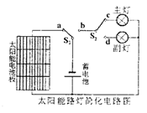
(08中)38 ．有一种太阳能路灯（电路如图），光控开关S1白天与触点a 接触，太阳能电池板为蓄电池充电，晚上，与触点b 接触，给路灯供电。时控开关S2晚上12 点前与触点c 接触，主灯发光，12 点后与触点d 接触，副灯发光。主灯为“24V 15W ”的节能灯，副灯为“24V 10W ”的节能灯，平均每天各工作6 小时。
（1）路灯正常工作一天消耗的电能是多少干瓦时？
（2）已知太阳能电池板的面积为0.5m²，每平方米平均收集功率为1.5KW ，若太阳光照射10 小时能使路灯正常工作5 天，求太阳能电池板光电转化效率。
（3）请举出这种太阳能路灯的两个优点。
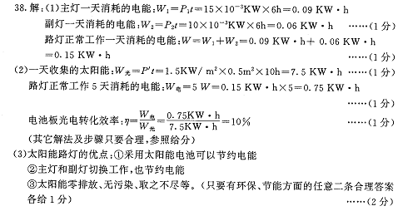
（08调）38．某研究性学习小组设计了一种测定风力的装置，其原理如图甲所示．迎风板与一压敏电阻R₂连接，工作时迎风板总是正对风吹来的方向．压敏电阻的阻值随风力的变化而变化．已知电源电压恒为4.5V，定值电阻R＝1.0Ω压敏电阻Rx与迎风板承受风力F的关系如图乙所示.
(1)若在电路中接入一电压表，使电压表示数随风力的增大而增大，请在图中适当位置画出电压表.
(2)无风时，求电压表的示数和定值电阻消耗的电功率；
(3)如果电压表的量程为0～3V，求该装置所能测量的最大风力.
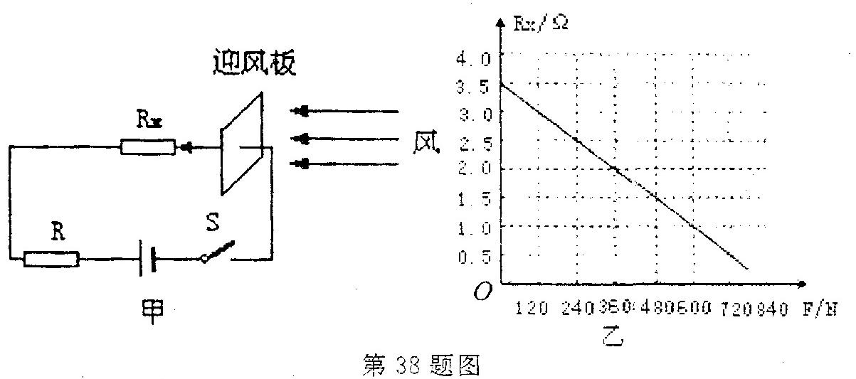
（07中）21．你见过戴着面罩或墨镜的工人进行电焊作业吗？电焊是利用电流的热效应产生高温，将焊条熔化，从而使两金属部件焊接在一起。电焊机工作时有很大电流，但不会连续工作，所以导线中会产生迅速变化、时断时续的电流。
（1）电焊机输出电压40 V、输出功率2000W，某种橡皮绝缘铜芯导线在常温下安全载流量（长时间通电时的最大安全电流）如下表，从安全角度考虑，计算说明应选择哪种导线作为电焊机的输出导线？
导 线 规 格
导线横截面积S/mm² | 2．5 | 4 | 6 | 10
安全载流量I/ A | 28 | 37 | 47 | 68
（2）焊条熔点为1100℃，比热容为0.4×10³J／（kg·℃）。假设电流放出的热量全部被焊条吸收并使焊条升温，电焊机工作4s，可使一根质量为20g的焊条全部熔化吗？
（3）电焊机工作时会对周围的居民或行人的生活造成一定的影响，请指出其中的两点。
21．解：（1）电焊机工作时电流：$I=\frac{P}{U}=\frac{\text{2000}W}{\text{40}V}=\text{50}A$ （1分）
由表可知，应选横截面积为10mm²的导线 （1分）
（2）电焊机工作4s产生的热量为：Q=W=Pt=2000W×4s=8000J （1分）
可使焊条升高的温度为：$Δt=\frac{Q}{\text{cm}}=\frac{\text{8000}}{0\text{.}4×{\text{10}}^{3}×\text{20}×{\text{10}}^{−3}}℃=\text{1000}℃$ （1分）
气温不会高于100℃，所以焊条的末温低于1100℃，故焊条不会全部熔化。 （1分）
（3）（2分）a．电焊机工作时有强光，会造成光污染
b．电焊机工作时会产生电磁波，影响家用电器的正常工作
c．电焊机工作时有强大电流，造成附近居民家的电源电压不稳定
（每答对一点给1分，最多给2分。其它答案只要合理，可以酌情给分）
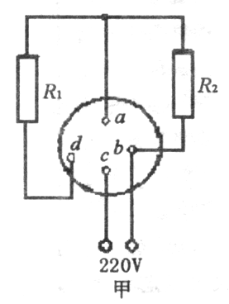
（07调）43 ．如图甲所示的是养鸡场的一种电热孵卵器，杨洁同学为该场设计安装了调节温度的旋钮式多档开关，其内部电路简图如图甲所示，两电阻丝阻值R_{l} = R₂ = 242Ω，旋转多档开关的旋钮可以改变a 、b 、c、d 四个接线之间的连接情况，从而使家用电器达到所需温度。图乙给出了其中的五种连接方式。
几种长lm ，横截面积lmm² 的金属导线在20 ℃ 时的电阻值
则：( l ）图乙中电路连接不正确的是哪一个？（用英文字母表示）并请你说明原因。（2 ）计算该家用电器正常使用时的最小功率。
( 3 ）如果请你选用上表中的材料做电阻线，你将选用何种材料，若电阻线的横截面积为1mm² ，至少要多长的电阻线？为了缩小电阻线的体积，你打算对材料作何种处理？
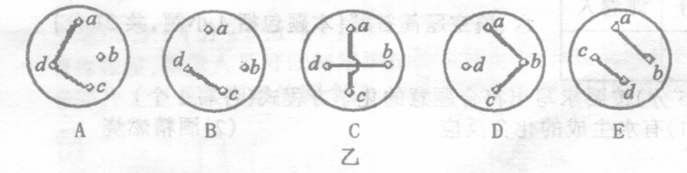
导线 | 电阻R/Ω | 导线 | 电阻R/Ω
铜 | 0.017 | 钨 | 0.052
铝 | 0.027 | 锰铜合金 | 0.44
铁 | 0.096 | 镍铬合金 | 1.1
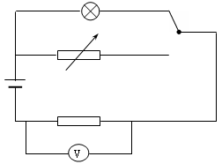
43、（1）不正确的是D；短路；（2）100W （3）220米。绕成螺线管。
（06中）20．如图是一种测电阻的实验电路，R₁是电阻箱，电源电压保持9V不变。
2
R₁
L
R₂
1
S
（1）当开关掷向1时，电压表示数为3V，此时电阻箱的电阻为6Ω，求R₂上电流在1min内产生的热量是多少？
（2）当开关掷向2时，灯泡恰好正常发光，电压表读数为原来的2倍，求灯泡的额定电压和额定功率。
20、（1）电阻箱电压 U₁= U- U₂=9V-3V=6V
通过电阻箱电流为 I₁= U₁/ R₁=6V/6Ω=1A R₂阻值为 R₂= U₂ /I₂= U₂ /I₁=3V/1A=3Ω
电流在R₂上产生的热量是 Q= I₂² R₂ t=（1A）²×3Ω×60s=180J （3分）
（2）因灯正常发光，故灯的额定电压为 U_{灯}=U- U₂′=9V-6V=3V I₂′ = U₂′/ R₂=6V/3Ω=2A 灯的额定功率为 P_{灯}= U_{灯}I₂′=3V×2A=6W（3分）
（06调）44．如图是小明自制电子秤的原理示意图。托盘、轻弹簧上端和金属滑片
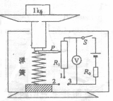
固定一起（弹簧的电阻不计）.
(1）电路设计：要使电子秤能正常工作。下列电路连接正确的是：
A.点“1”与点“2”连接 B ．点“1”与点“3”连接C．点“2”与点“3”连接
(2）故障排除：小明在正确完成电路连接后闭合开关S，改变托盘中物体的质量，发现电压表有示数，但始终不变，发生故障的原因可能是 。
A . R_{O} 断路 B . R₁ 短路 C. 电压表短路 D ．金属滑片P处断路
(3）刻度调试：① 调零。在托盘中无物体时使金属滑片P处于R_{l} 最上端．此时电压表的示数为零．② 标度。每次向托盘中增加100g 的砝码在电压表指针所指位置的刻度盘上标出相应的质量值。当将1kg 的物体放在托盘中。金屑滑片P刚好指在距R₁上端1/3 处（如图）, 请计算回答“1kg”应标在电压表多少伏的价置上？（电阻R₀=5Ω ，电阻Rl=15Ω，电源电压U=3V ，电压表的量程为3V )
(4）继续改进：小明在标示电子秤刻度时，发现电子秤的刻度与电压表的刻度有不同特点。请说出不同之处。于是，他又开始了新的研究。
。（2分）
（3）“从我做起”，请提出你在生活中节约用水的措施：Error: Reference source not found
Error: Reference source not found Error: Reference source not found 。（3分）
19（1）水资源宝贵，要节约用水。其他合理即可（1分）
（2）浪费严重 节水意识淡薄 污染严重 水源不足，写2点即可 （2分）
（3）随手关水龙头 使用节水用具 生活用水尽可能重复使用等，写3点即可（3分）
五．应用与创新（6分+6分=12分）
（06中）20．在南极考察中使用的海洋破冰船，针对不同的冰层有不同的破冰方法。其中一种破冰的方法是：接触冰面前，船全速航行，船体大部分冲上冰面，就可以把冰压碎。
（1）当破冰船航行于海面时，它的排水体积约为1500m³，求船自身的重力。（3分）
（2）在一次破冰行动中，当船冲到冰面上时，船的排水体积变为原来的三分之一，船与冰层接触面积为5m²，此时破冰船对冰层的压强是多少？（海水的密度取1.0×10³㎏/m³）
20、（1）F浮=ρ水gV排=103×10×1.5×103 N=1.5×107N 因为船漂浮所以 G= F浮=1.5×107N
（2）F浮=1/3ρ水gV排 (1分) P=F/S=2G/3S=2×106Pa

（06中）21．图甲是周小平同学为学校办公楼空调设计的自动控制装置。R是热敏电阻，其阻值随温度变化关系如下表格所示。已知继电器的线圈电阻R₀为10Ω，左边电源电压为 6V恒定不变。电流表0~30mA量程接入电路，图乙是电流表表盘。当继电器线圈中的电流大于或等于15mA时，继电器的衔铁被吸合，右边空调电路则正常工作。
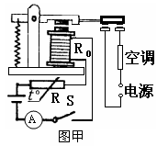
mA
图乙
（1）该同学将电流表改成了温度表，通过计算并标出表盘上25℃的位置。（3分）
（2）为了节省电能，使温度达到30℃时空调才能启动制冷，电路中要串联多大电阻？（2分）
（3）为了给空调设定不同的启动温度，请你提出一种可行的、调节方便的措施。（改变电阻除外）（1分）
温度t /℃ | 0 | 5 | 10 | 15 | 20 | 25 | 30 | 35 | 40
电阻R/Ω | 600 | 550 | 500 | 450 | 420 | 390 | 360 | 330 | 300
21、（1）查表可知25℃时R为390Ω
I=U/ R总=6V/390Ω+10Ω=0.015A(2分) 25℃指针位置在表盘15mA处（1分）
（2）查表可知30℃时R为360Ω R总=U/I=6V/0.015A=400Ω 故串联电阻RX=R总-R-R0=30Ω (2分)
（3）改变电压 ，使用调压器 ； 改变继电器线圈匝数 使用抽头旋转式线圈 答一种即可 (1分)
（05中）40．(7分)冬天，伍珍同学使用电热毯时，发现电热毯有高温和低温档，她决定探究电热毯内部电路．图甲、乙分别为他和裘实设计的电热毯的模拟电路图(电炉丝相当于电热毯内部发热电阻)．
(1)图甲中定值电阻R₁=10Ω(置于电热毯外部)，电炉丝R₂＝20Ω，请计算低温档时发热电功率；
(2)图乙中两根电炉丝R₂=20Ω、R₃＝10Ω，请计算高温档时发热电功率；
(3)请对两个同学设计的模拟的电路进行评估(请指出你认为好的设计电路，并说明优点和缺点)。
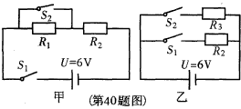
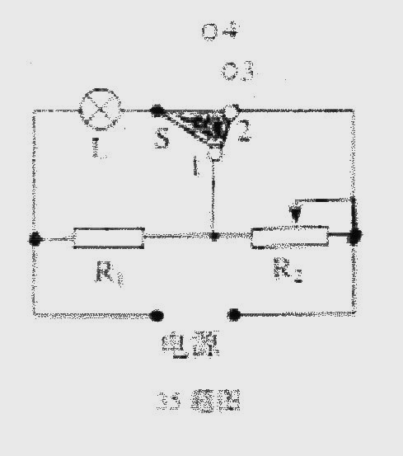
（04中）35、如图是某种家用电器的电路图，R是“220V 11OOW”的电热丝，L是指示灯，R是0—500Ω的变阻器，s是双联转换开关，电源电压不变，(不计温度对电阻的影响)
(1)当s放置1、2位置时，R正常工作，若L电阻为1210Ω ，求整个电路消耗的电功率。
(2) 当s放置3、4位置时，调节R，使整个电路消耗功率为11OW，求此时R阻值．
(05调)19.如图所示，电源电压不变，R_{l}的阻值不变，R₂为滑动变阻器，当滑片P在a端时，R₁消耗的电功率为8.1 W；当滑片P在b端时，电流表示数为O.3A，且滑片P在a端时电压表示数U₁与滑片P在b端时电压表示数U₂之比U₁:U₂=3:1,求R1的阻值及电源电压。
19.10Ω 9V
（03调）18，如图8所示，一只标有“6V、3W"的灯泡与一只滑动变阻R串联，开关S闭合后，电压表示数为18V，滑动变阻器滑片P在a点时，灯泡正常发卉，当滑片从a滑到b 时，电路中的电阻增大了9Ω，求，
(1)滑片p在a点时，通过灯泡消耗的功率
(2)滑片P在b点时，灯泡的功率是多少(电源电压及灯泡电阻保持不变)
18、（1）3W；（2）1．32W。
（03中）18.（5分）市场上有一种双能源太阳能热水器，晴天享用太阳能，阴天可用电加热.如图是该热水器电路图.电热管R标有“220V100W”字样，R₀与构R成保温电路.当K连到2时，电热管正常工作，给水箱里的水加热；当K连到3时，热水器处于保温状态，保温功率为100W.
（1）求R、R₀的值.
（2）保温时R的实际功率是多少？
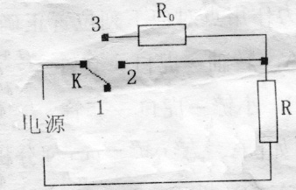
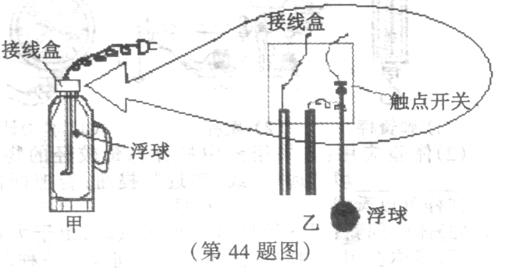
（07调）44 . “热得快”是用来插人开水瓶中烧开水的电热器，如图所示。张军设计了浮球自控开关，当水位降到一定位置时，触点开关自动断开，防止热得快被烧坏。乙图是接线盒的放大图。若空瓶的质量是1kg ，装满水后的总质量为3kg 。试求：
( l ）装满水时，瓶对桌面产生多大的压力？
( 2 ）若浮球的体积为80cm³，浮球和浮杆共重1N ，不计浮杆的体积，装满水时，开关的两个触点之间的压力是多大？ ( 3 ）若水的初温是20℃ ，在1 标准大气压下，烧开这瓶水最少需要消耗多少电能？
44、（1）30N（2）0.7N,(3)6.72×10⁵
（06中）21．如图是我国西部某地区风力发电的外景。该地区空气密度为1.3㎏/m³，一台风车的轮叶转动时可以形成面积为100m²的圆面。下表给出了在不同风速下一台风车获得的能量。
平均风速（m/s） | 5 | 10 | 15 | 20 | 25 | 30
1s内获得的能量（×10⁴J） | 4 | 8 | 12 | 16 | 20 | 24
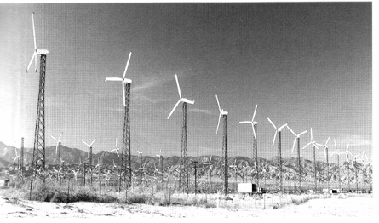
（1）若某时间内风速为10 m/s，一台风车工作1小时所产生的电能供10只“220V 100W”灯泡正常工作8h，求这台风车发电的效率。
（2）若此地年平均风速为15 m/s，100台这样的风车一年（工作时间按4000h计算）获得的风能相当于完全燃烧多少千克煤？（煤的热值为3×10⁷J/㎏）
（3）若风速为10 m/s，则1min内有多少千克的空气流冲击风车轮叶转动形成的圆面？
21、（1）风车工作1小时获得的能量为W_{总}=8×10⁴×3600=2.88×10⁸J
风车工作1小时产生的电能为W=Pt=10×100×8×3600=2.88×10⁷J
故风车发电的效率为η=W_{电}/W_{总}=2.88×10⁷J/2.88×10⁸J=10％ （3分）
（2）100台风车一年获得的电能为W=100×12×10⁴×4000×3600=1.728×10¹⁴J
Q=mq W= mq 1.728×10¹⁴=m×3×10⁷ m =5.76×10⁶㎏（3分）
（3）m=ρV=ρsvt=1.3×10×60×100=78000㎏（2分）
（05中）41．(8分)医院里利用高温高压蒸汽消毒锅对器械进行消毒，不同的器械所要求的温度、压强不同．如图为自动测量锅内温度、气压的电路原理图(虚线框内为锅内部分电路)．电源电压恒为4.5V．
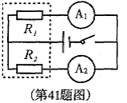
(1)若对总质量为5kg、初温为15℃的钢制器械进行消毒，消毒温度须达到115℃时，器械共吸收多少热量?[c_{钢}=0.46×10³J／(kg·℃)]
(2)压强传感器R₁(阻值随所受的压强大小发生变化的可变电阻)置入锅内，其受压面积为2cm²，如果R₁表面能承受的最大压力为70N，则锅内允许的最高气压是多少?
(3)A₁为显示锅内气压大小的仪表(实质是电流表)，当锅内气压不高于1标准大气压时，A₁显示气压值都为0，此时R₁阻值为200Ω，求：气压表零刻度线应标在电流表A_{l}刻度盘多少毫安处?
(4)热敏传感器R₂(阻值随温度发生变化的可变电阻)置于锅内，A₂为显示温度的仪表(实质是电流表)；R₂的电阻与温度的关系如下表所示：
温度t／℃ | 80 | 85 | 90 | 95 | 100 | 105 | 110 | 115 | ……
电阻R₂／Ω | 120 | 110 | 100 | 90 | 80 | 70 | 60 | 50 | ……
当电流表A₂示数为60mA时，锅内的温度为多少?
（05调）19．太阳能是人类能源的宝库，人类早期除了间接利用存贮在化石燃料中的能源外，还设法直接利用太阳能。如图所示，太阳能集热器就是直接利用太阳能把水加热的装置。太阳能热水系统主要元件包括集热板、储存装置及循环管路三部分。
（1）储存装置比集热板的位置要高，请你猜想为什么要这样设计？
（2）假设家用太阳能热水器的效率在夏天可达50％；从太阳能手册中查到，在地球表面，晴天时垂直于阳光的表面接收到的热辐射为1.26×10³J／m²·s。如果储水箱内的水大约有40kg，集热板接收阳光垂直照射的面积始终是1.5m²，请计算，要使水温上升30℃需要多长时间？（C_{水}＝4.2×10³J/(kg.℃)）
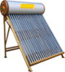

19．（1）水在集热板中被加热后，温度升高，热水上升，冷水下降，以便集热板对冷水继续加热。
（2）η─热水器效率，m─水的质量，R─单位面积，单位时间，地面接收的热量
S─集热板面积，△T─水的温升，C─水的比热，△t─所用时间。
在△t时间内水所接收的辐射热 ，使水温上升△T所需热量
由 Q=Q＇ 解出 $Δt=\frac{\text{cm}ΔT}{η\text{RS}}$ 把数值代入，得
△t=5333秒
△t=1小时29分
（05调）20．.你在学习物理的过程中，一定对“动手动脑学物理”栏目很感兴趣吧！该栏目内容丰富，形式新颖，如调查、收集资料、社会实践等活动。请你从以下五项活动中选择三项来谈谈你获取的信息、想法与做法。
（1）结合你对周围环境噪声的调查，谈谈为了减少噪声污染，你在日常生活中应该怎样做。（写出两条）
（2）通过对身边的老人和同学的眼睛存在视力问题调查，若想帮助他们矫正，应该配戴什么透镜？请提出你的意见。为了保护视力，告诉他们日常生活中应该注意些什么问题。
（3）烈日当空的夏天，你会发现走在水泥路上很烫脚，而走在河水中却是凉凉的。你能解释为什么吗？
（4）生活中使用机械给我们带来很多的好处，以自行车为例，谈一谈它上面有几种简单机械，并分别说明它们各起什么作用。（至少写出两处）
（5）电是我们使用最为广泛的能源之一，但如果使用不当，电也是相当危险的，所以我们在用电时应遵守安全用电的原则。请你根据所学知识举出两个实际生活中应该注意安全用电的例子。
20．（1）上课时，不晃动桌椅发出声音；就寝后不讲话，不在深夜开大音响等。
（2）对患远视眼的老人，应该配戴凸透镜，对患近视眼的同学应该配戴凹透镜；注意的问题：不能躺着看书，坐车时不能看书，不能在过强或过弱的灯光下看书，不能长时间看书等。
（3）因为水的比热比沙石大得多，要使水和沙石上升同样的温度，水能吸收更多的热量，因而在同样受热的情况下，水的温度变化比沙石小的多，所以烈日当空的夏天，走在水泥路上很烫脚，而走在河水中却是凉凉的。
（4）自行车的踏脚与牙盘构成轮轴，可以省力；自行车的刹车手柄是省力杠杆等。
（5）不用湿手摸开关或触碰电器设备；不要接触裸露的电线等。
（05中）40.如图是一种测量小汽车油箱内油量装置的原理图.压力传感器R的电阻会随所受压力大小发生变化，油量表（由电流表改装而成）指针能指示出油箱里的油的多少.已知：压力传感器R的电阻与所受压力的关系如下表所示.
压力F/N | 0 | 50 | 100 | 150 | 200 | 250 | 300 | …
电阻R/Ω | 500 | 380 | 310 | 245 | 200 | 170 | 150 | …
若压力传感器R的上表面面积为5cm²，汽油热值为4.6× 10⁷J/㎏，汽油密度为0.7×
10³㎏/m³,电源电压为6V.请回答：
A
R
(1)当油与箱总重为600N时，压力传感器R受到的压强是多大？
(2)若油箱内油为10㎏时，汽油完全燃烧能放出的热量是多
少？
(3)如果空油箱的质量为5.8㎏,油量表指针指向2×10⁻²m³时，
电路中电流是多少？ (第40题图)
40.（1）压力传感器R受到的压强 $p=\frac{F}{S}=\frac{\text{600}N}{5×{\text{10}}^{−4}m^{2}}=1\text{.}2×{\text{10}}^{6}\text{Pa}$
（2）10㎏汽油完全燃烧能放出的热量 $4\text{.}6×{\text{10}}^{7}\text{J/kg}×\text{10kg}=4\text{.}6×{\text{10}}^{8}J$
（3）油箱内油的质量$m=ρV=0\text{.}\text{71}×{\text{10}}^{3}{\text{kg/m}}^{3}×2×{\text{10}}^{−2}m^{3}=\text{14}\text{.}2\text{kg}$
油箱与油的总质量$m_{总}=5\text{.}8\text{kg}+\text{14}\text{.}2\text{kg}=\text{20}\text{kg}$
压力传感器R上受到的压力$F=G=m_{总}g=\text{20}\text{kg}×\text{10}\text{N/kg}=\text{200}N$
由表可以看出，当R受到压力为200N时，R的阻值为200Ω
电路中电流 $I=\frac{U}{R}=\frac{6V}{\text{200}Ω}=0\text{.}\text{03}A$
（05中）41.能源问题是现代社会发展的三大基本要素之一.
(1)能源家族中:Error: Reference source not found柴薪、Error: Reference source not found煤炭、Error: Reference source not found石油、Error: Reference source not found天然气、Error: Reference source not found水能、Error: Reference source not found风能、Error: Reference source not found太阳能、Error: Reference source not found地热能等,在大量耗用各种能源时，会造成空气污染的有 ；会造成水土流失和沙漠化的有 (填题序号)；
(2)黄冈市城区正在进行天然气工程，有人表示赞同，有人表示反对,小刚同学收集如下两组有关数据:
 | 热值q /J·m⁻³ | 当地价格/元·m⁻³ | 每户月平均用气量/m³ | 更换灶具费用/元
煤 气 | 约4×10⁷ | 9 | 6 | 0
天然气 | 约8×10⁷ | 15 | 3 | 70
请你决策: (选填“A”或“B”)
A.继续使用煤气 B.更换使用天然气
简单说明你作出这样决策的理由是: .
41.(1)①②③④；①；(2)若选A,理由为原灶具浪费,还需要新投入；若选B,理由为从长远看,更经济.
（04中）36、如图甲、乙、丙是HG牌家用豆浆机的结构、铭牌和简化电路图。
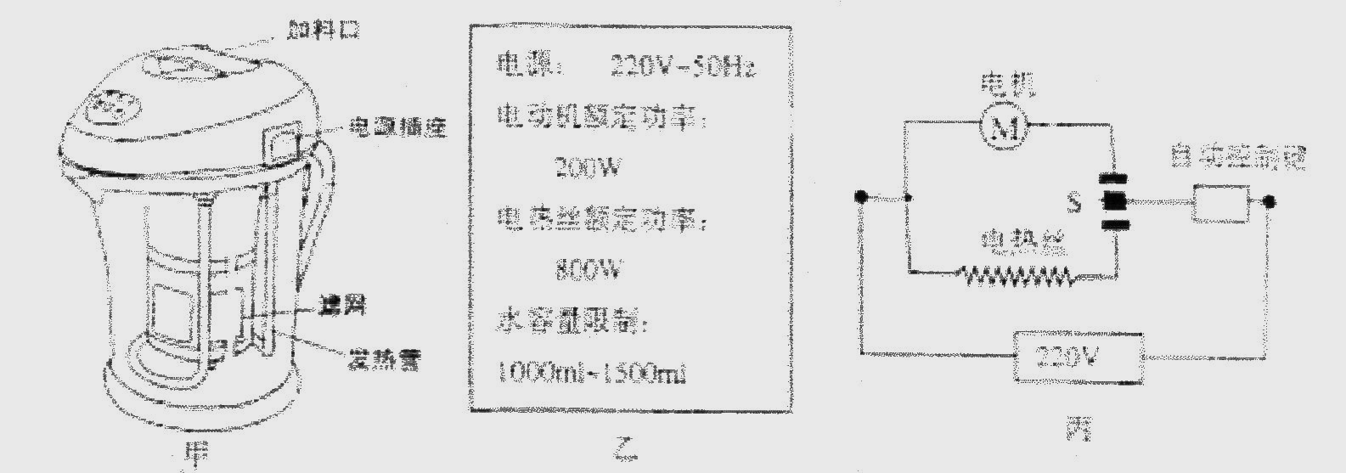
某次使用时，将浸泡好的适量黄豆放入滤网内，加入清水1000ml，制作豆浆，启动自动控制键，豆浆机按下表程序正常工作。
工作程序 | 预粉碎→ | 混合预热→ | 粉碎→ | 煮沸→ | 停止
工作时间  与状态 | 3min  无豆浆溢出 | 5 min  30℃升至80℃ | 2 min溢出  lOOg浆汁 | 2 min8O℃  升至100℃
(1)若盛水容器是底面积为200cm的圆柱体， 则水对容器底部的压强多大?
(2)两次加热过程中水和豆浆汁共吸收多少热量?(视豆浆汁与水比热容相同)
(3)全过程消耗电能为多少?
(05调)20.目前市场上卖的一种电动自动车，是用一个电瓶(即蓄电池)来驱动的，已知一电动自动车的规格如下：
型号 | 额定电压 | 额定电流 | 最大载重 | 最大时速 | 自重
X2004HGx | 36V | 5A | 55kg | 20km／h | 20kg
(1)当某人满载匀速行驶1小时，克服摩擦做的功是多少?(已知他所受的阻力是车自重的O.04倍) (2)1小时内此车所消耗的电能是多少?
(3)此电动车的效率是多少?
(4)如果用汽油机驱动它，效率为40％，需要多少汽油?(已知汽油的热值是q=4.6×10⁷J/kg)
(5)说说电动自行车的优点：
20. (1) 6×10⁵J (2) 6.48×10⁵J (3) 92.6﹪ (4)0.035kg
(5) 机体轻便、操作简单；效率高、节约能源；无污染，有利于环保。

（04调）20.如果你家要买一个GBEP系列的电饭煲,家长不知应该选购下表所列的哪种型号.
型号 | GBEF-10 | GBEF-30 | GBEF-50 | GBEF-120
电源 | 220V-50Hz | 220V-50Hz | 220V-50Hz | 220V-50Hz
额定功率(W) | 300 | 500 | 700 | 2000
煮米量(kg) | 0.1-0.3 | 0.4-1.4 | 0.8-2.4 | 2.0-8.0
煮饭方式 | 直接加热 | 直接加热 | 直接加热 | 直接加热
容积(L) | 1.0 | 3.0 | 5.0 | 12.0
重量(kg) | 2.38 | 2.62 | 3.03 | 4.65
附件 | 饭勺,蒸笼,量杯,电源线
(1)请根据你家的具体情况,向家长提出应购型号的合理建议.
(2)GBEP系列电饭煲的简化路如图10所示.现有熔断电流分别为0.5A,1.5A,2.5A,3.5A,6.0A,10A的保险丝,请从中为你所购电饭煲选择最合适的一种保险丝备用.
(3)若要粗略测量所购电饭煲的煮饭效率习(将消耗的电能用于加热锅内被煮物质的效率),可将该电饭煲内锅装满水(水位位于电煲内锅壁的最高刻度处),接入220V家庭电路,将水煮沸.用这种方法粗略测量所购电饭煲的煮饭效率η,除已知的物理量外,还需要测量的物理量有哪两个 需要用到的公式有哪些 请写出用已的物理量和待测量表达的η的计算式.
（03调）20·纳米技术不仅应用于高科技，在生产、生活中也得到广泛应用，如纳米洗衣机、纳米冰箱、纳米服装等，某中学纳米课题研究小组的同学对其应用进行了调查，下面是他们了解到的某一生产厂家的新产品一一纳米电热水器的部分技术参数表。
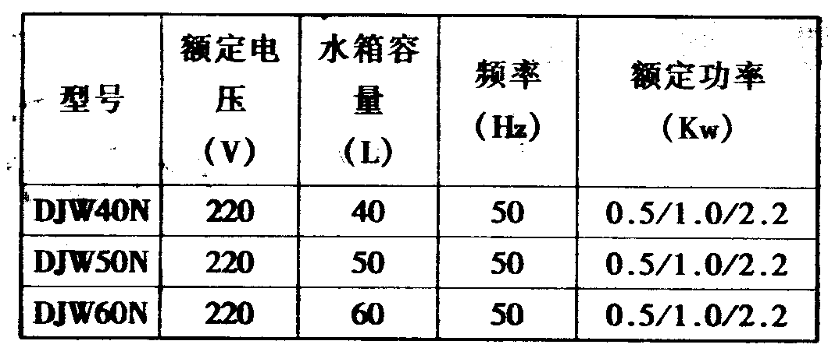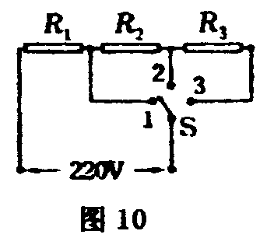
如图10是它的电路原理图，设R₁、R₂、R₃的电阻值不受温度影响，S为档位开关，使用时接人家庭电路中。
(1)S接与一档（"l"、"2"或"3"）时为低温档，并说明理由。
(2)根据表中所结的数据计算出电路中R₂的电阻值。
(3)从表中任选两个型号的电热水器，分别在高温拦通电lmin(不计热损耗)，求两水箱中水的温度升百之比。
（03中）20.（7分）下面是HG2003 家用蒸汽电熨斗示意图和名牌.使用时水箱中的水滴入被加热的底板气室迅速汽化产生向下的蒸汽.
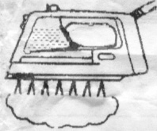
额定电压 | 220V | 功能 | 汽烫、平烫
额定频率 | 50Hz | 蒸汽方式 | 滴下式
额定功率 | 1000W | 质量 | 1.3㎏
底板面积 | 160㎝² | 放置方式 | 自立式
（1）某师傅在用熨斗干烫衣服时，用了19N向下的力压熨斗，在此过程中，衣服受到的压强是多少？
（2）用熨斗汽烫时先预热，使金属底板的温度从20℃升到220℃，温控开关自动断开.已知底板的质量为1㎏，铁的比热为0.44×10³J/（㎏·℃）.问蒸汽电熨斗预热时底板吸收多少热量？
（3）汽烫时，水滴入汽室，由于水升温汽化带走热量.当底板温度降到190℃时，温控开关自动闭合，当加热到220℃时又断开，如此反复.若蒸汽电熨斗大体按下图所示程序工作，10min烫一件衣服共消耗多少电能？

加热 停 加热 停 加热 停
15s 5s 15s 5s 15s 5s

